GE Pluvia Dachwassereinlauf vertikal

Geberit

Eigenschaften

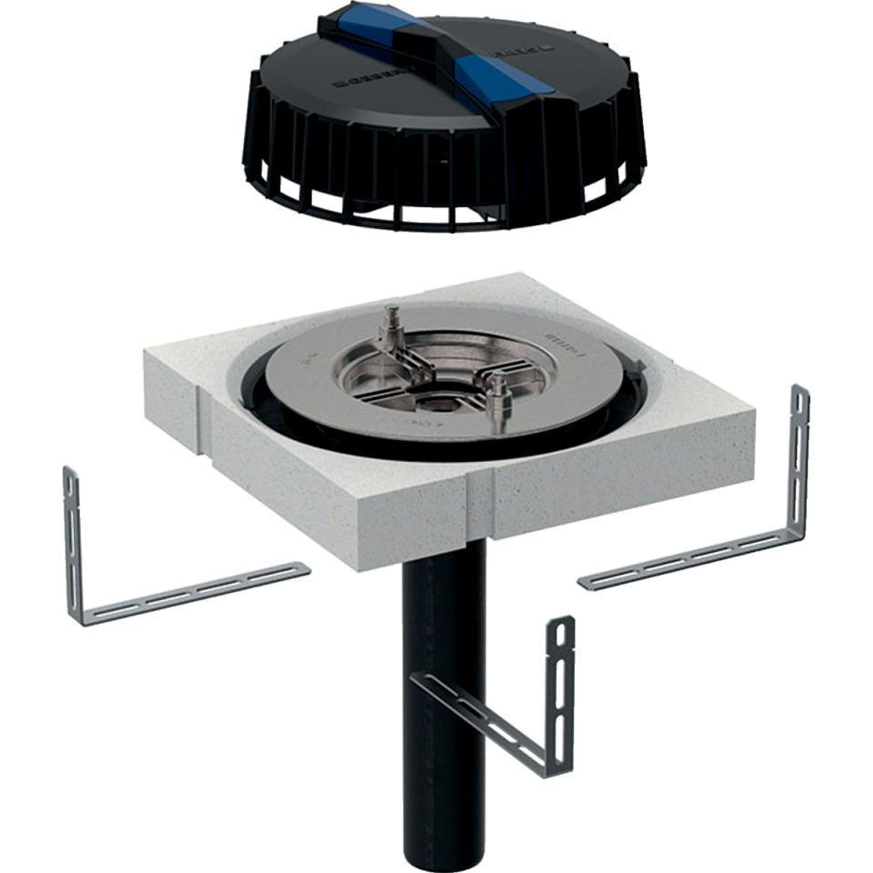

GTIN:

4025410162915

HAN:

359107001

Werkstoff

Kunststoff

Entwässerungsart

Druckströmung

Stutzen-Ausführung

senkrecht

Ablaufleistung (l/s)

12,00

Nennweite DN

50,00